艾儿思国际教育集团招聘简章

集团简介：
艾儿思教育集团（Eyas Education Group），创办于2008年，以全美式的儿童早期素质教育、儿童学科英语与艺术教育为教学核心，以社会高端、高品质目标人群为市场定位，专注于为0-18岁的儿童及青少年提供一站式高端美式素质教育。
集团旗下现有瑞思学科英语（在武汉目前13家）、美吉姆早教（在武汉11家）、杨梅红国际私立美校以及艾儿思美国幼稚园四大知名教育品牌，青少年英语和幼儿早教武汉市场占有率第一。
艾儿思教育集团一直致力于建立一所伟大而有价值的的百年名校，目前在武汉三镇各大商业圈共建校区三十余家，另外集团在北京及长沙的分公司现已成立。在不远的将来，踌躇满志的艾儿思，将倾注饱满热情一如既往地开发并扩大武汉市场，同时计划以武汉为中心，向全国各大城市形成网状辐射，实现艾儿思全体由来已久的美好教育蓝图！
集团四大品牌：
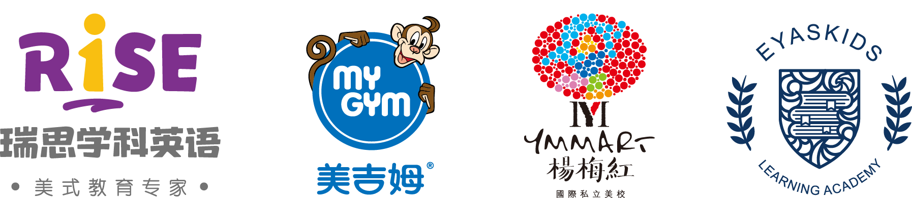

在艾儿思，毕业生可以获得 ：
  - 极具竞争力的薪酬和年终业绩分享
  - 完善的五险一金福利
  - 员工子女就读优惠福利
  - 广阔的职业发展平台
  - 专业科学的培训体系
  - 高端大气的工作环境
  - 优秀员工的出国游学奖励

岗位职责及要求：
瑞思学科英语-英语老师 | 全英文教授3-12岁儿童及青少年，负责英语教学与培训 | 具有统招本科（含）以上学历；英语基础功底扎实，口语标准、流利；开朗热情，富有爱心，热爱教育事业
美吉姆早教-早教老师 | 全英文教授0-6岁儿童亲子欢动课程 | 具有统招本科（含）以上学历；口语标准、流利；开朗热情，有亲和力，热爱早教工作
课程顾问 | 负责在中心接待到访和试听的客户，挖掘客户的需求，提供专业咨询，完成每月课程销售任务；发展并维护客户关系,提高客户服务满意度 | 大专学历及以上,形象气质佳,性别不限；具有亲和力,喜欢和孩子相处,有责任感；热爱销售,沟通思路清晰,目标感强,抗压能力强;

【招聘流程】
投递——筛选——初试——复试——终试

欢迎有教育热情的你，投递简历至 elsa.jiang@hireshared.com（邮件主题：城市+岗位+姓名+电话），也可拨打招聘热线：13554648104咨询。

